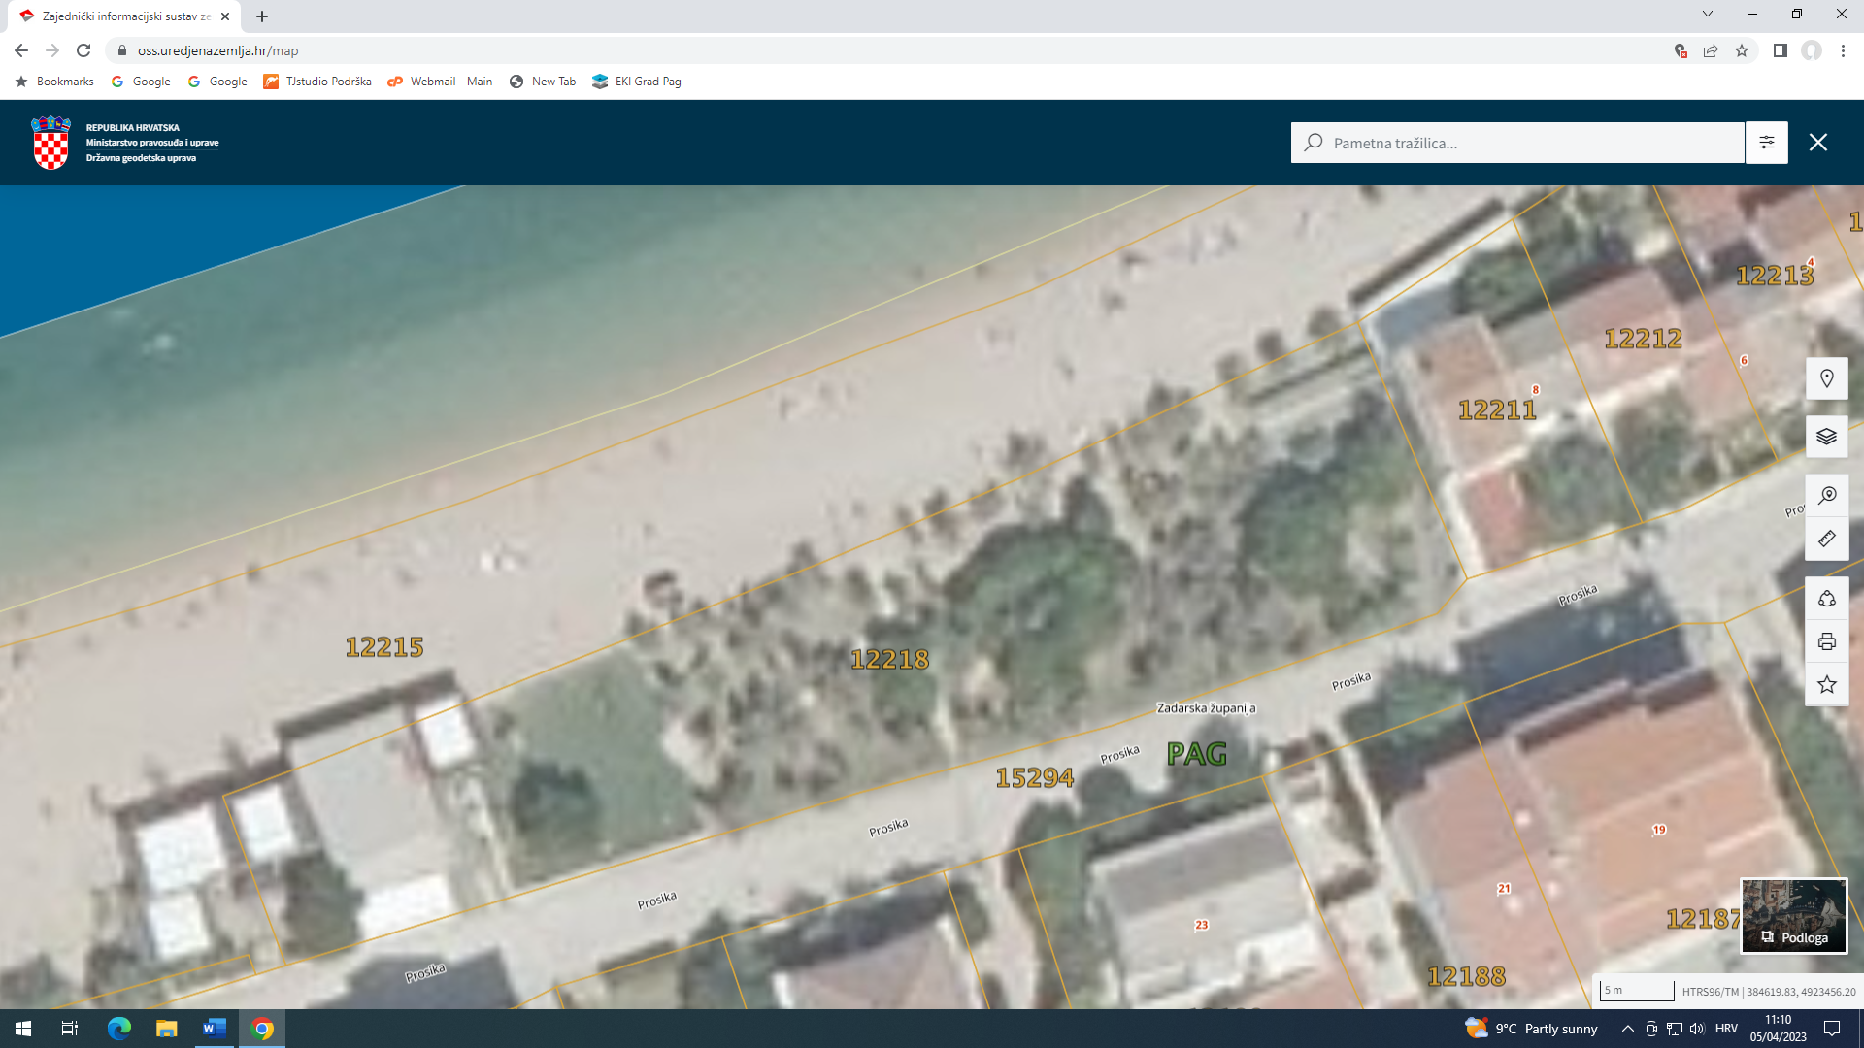
DP
L
LEŽALJKE
L

